Как подать заявление на государственную услугу по принятию решения о признании гражданина нуждающимся в социальном обслуживании
(для признания нуждающимся в социальном обслуживании в форме на дому) через портал «Госуслуги»
Краевое государственное казенное учреждение «Управление социальной защиты населения»
Инструкция по подаче заявления через Единый портал государственных и муниципальных услуг (функций) на государственную услугу по принятию решения о признании гражданина нуждающимся в социальном обслуживании
для признания нуждающимся в социальном обслуживании в форме на дому
(далее - Портал «Госуслуги»)

Для подачи заявления на портале «Госуслуги» Вы можете:

1 вариант - использовать QR-код:
1.1 Навести экран устройства (смартфона) на имеющийся QR-код.

1.2 В данном случае, сервис автоматически переведет Вас на портал Госуслуги для авторизации (ввода логина и пароля), минуя поиск нужной Вам услуги, Вы попадаете непосредственно на путь «Признание гражданина нуждающимся в соцобслуживании», нажать «Начать» и продолжать действовать по предложенному пути, начиная с пункта «4» данной инструкции.

2 вариант - перейти по ссылке https://gosuslugi.ru/600212/1:

2.1 В данном случае, сервис автоматически переведет Вас на портал Госуслуги для авторизации (ввода логина и пароля), минуя поиск нужной Вам услуги, Вы попадаете непосредственно на путь «Признание гражданина нуждающимся в соцобслуживании», нажать «Начать» и продолжать действовать по предложенному пути, начиная с пункта «4» данной инструкции.

3 вариант - зайти на портал «Госуслуги» https://www.gosuslugi.ru:

3.1 Авторизоваться на портале, ввести логин (номер телефона, либо СНИЛС, либо адрес электронной почты) и пароль.

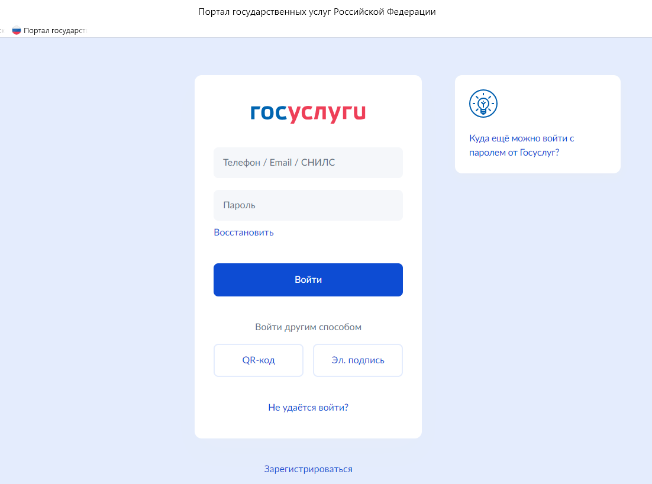

3.2. При поиске с умным ассистентом нажать на изображение лупы в верхней строке интерфейса портала, либо через робота Макса: нажать кнопку «Найти услугу».

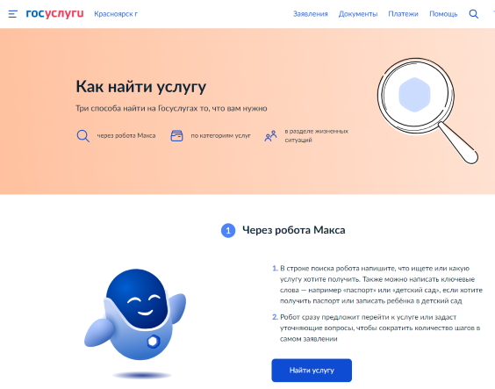

3.3. В строку поиска ввести наименование государственной услуги «Социальное обслуживание».

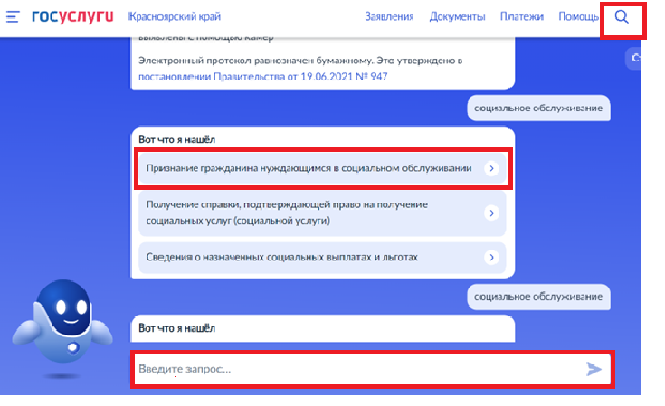

3.4 Нажать на ссылку «Признание гражданина нуждающимся в социальном обслуживании», предложенную роботом Максом.

4 - действовать по предложенному пути «начать»:

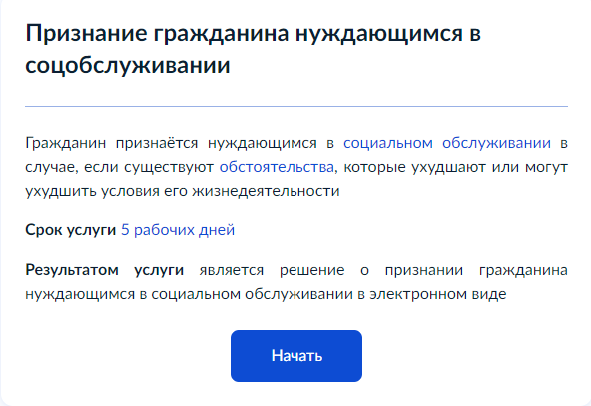

5 - выбрать вариант предоставления услуги (социальное обслуживание на дому):

6 - выбрать обстоятельство, ухудшающее условия жизнедеятельности лица, нуждающегося в социальном обслуживании:
Представлен перечень обстоятельств, определенный Федеральным законом от 28.12.2013 № 442-ФЗ «Об основах социального обслуживания граждан в Российской Федерации».

7 - указать наличие/отсутствие документа (документов), подтверждающих нуждаемость в социальном обслуживании:

7.1 В случае выбора строки «не имеется» система переходит к вопросу «Кого необходимо признать нуждающимся в социальном обслуживании»
(пункт 9 Инструкции).

8 - загрузить документы, подтверждающие наличие обстоятельства (в соответствии с административным регламентом предоставления государственной услуги по принятию решения о признании гражданина нуждающимся в социальном обслуживании):
Прикрепить перечень желаемых социальных услуг и периодичность их предоставления (приложение к заявлению о предоставлении социальных услуг (государственных (муниципальных) услуг).

9 - указать категорию лица, по которому принимается решение о признании его нуждающимся в социальном обслуживании:

10 - выбрать «Кто обращается за услугой»:

* Сведения о заявителе система заполняет автоматически.

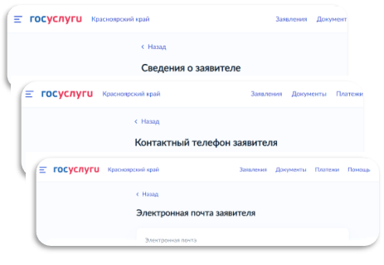
11 - указать адрес заявителя (выбрать нужную строку):

12 - загрузить справку о состоянии здоровья заявителя:

* В случае ее отсутствия загрузить пустой файл указанных форматов.

13 - указать наличие/отсутствие ИПРА:

* Если ИПРА имеется, но документа в электронном виде нет - загрузить пустой файл указанных форматов.

14 - выбрать соответствующую категорию заявителя:

* При выборе «Заявитель пострадал в результате ч/с, вооруженных межнациональных (межэтнических) конфликтов» система переходит к вопросу «Выбрать территориальное отделение КГКУ «УСЗН» (пункт 20 Инструкции).

15 - указать состав семьи:

* При выборе «Заявитель проживает один» система переходит к вопросу «Имеются ли у заявителя доходы?» (пункт 17 Инструкции).

16 - при выборе «Заявитель проживает совместно с членами семьи» выбрать членов семьи:

* Заполнить сведения о членах семьи, если данная информация не внесена в личный кабинет заявителя.
! СНИЛС обязателен.

Заполнить сведения о супруге.

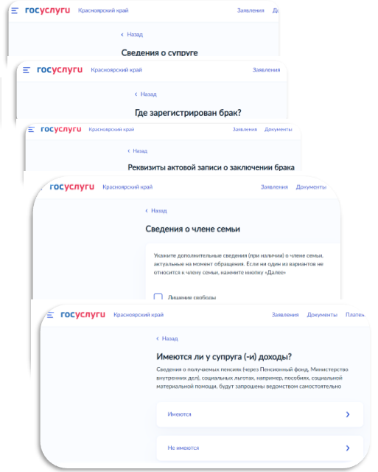

* При заполнении сведений о доходах супруга(и), смотреть пункты 17-19 Инструкции.

Заполнить сведения о родителях.

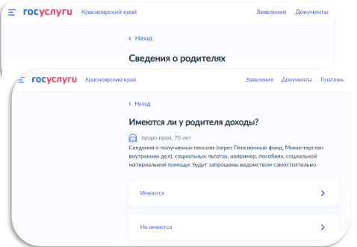

Заполнить сведения о детях.

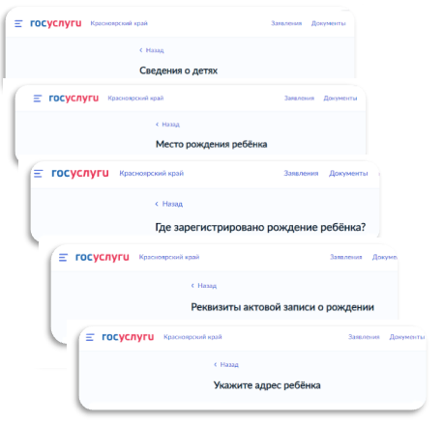

17 - указать имеются/не имеются у заявителя доходы:

18 - заполнить сведения о доходах заявителя:
!Если вид дохода - пенсия, выбрать «иные доходы».

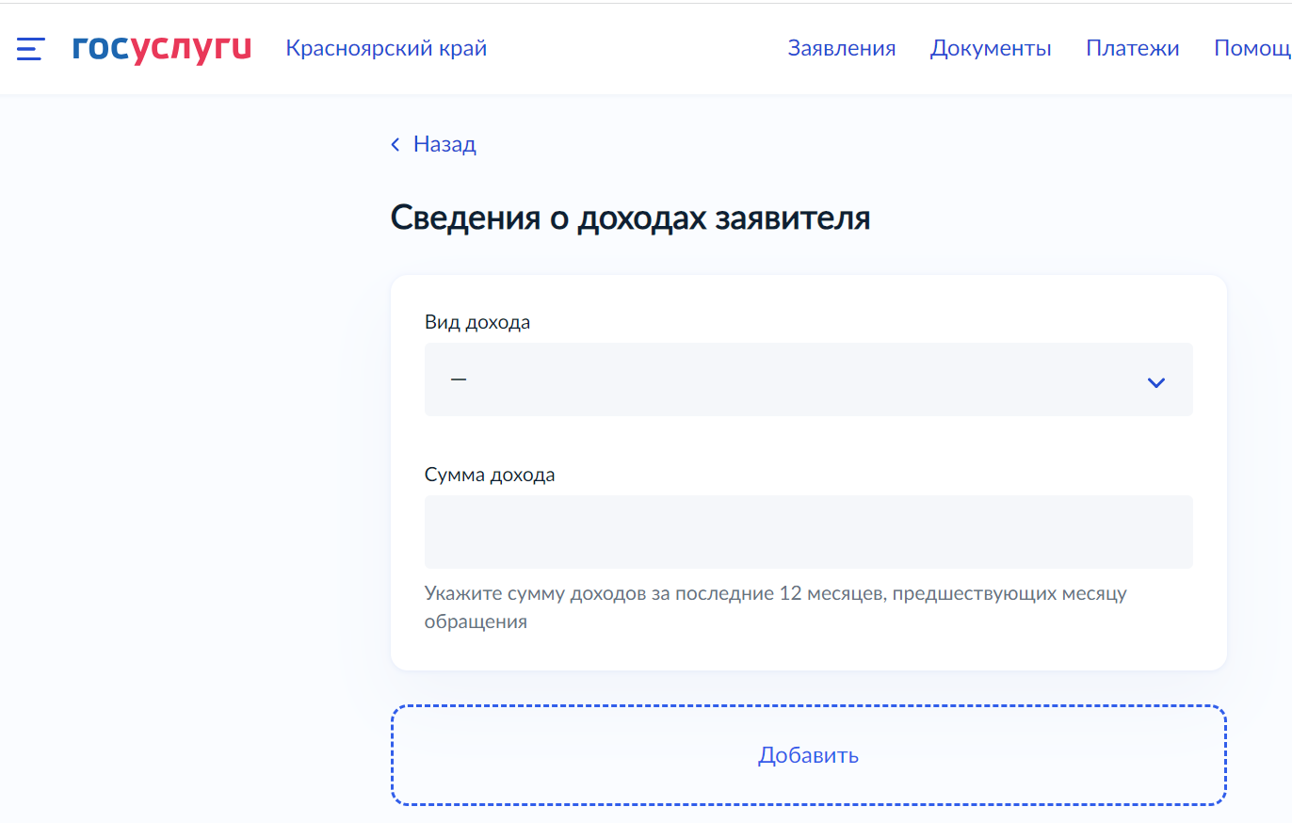

! При заполнении сумм дохода, указывать сумму за 12 месяцев. Например:

19 - загрузить документы, подтверждающие доходы заявителя, в случае отсутствия документов, загрузить пустой файл:
! Обязательно к предоставлению документы о доходах, в случае если заявитель является военнослужащим (МВД, ГУВСИН, ФСБ), студентом, получателем ведомственной пенсии.

20 - выбрать территориальное отделение КГКУ «УСЗН» (по месту жительства):

21 - выбрать способ получения результата заявления (поставить галочку в случае, если Вы хотите получить результат на бумажном носителе):

22 - нажать «Подать заявление»:

По результатам рассмотрения заявления в личный кабинет на ЕПГУ поступит уведомление.

